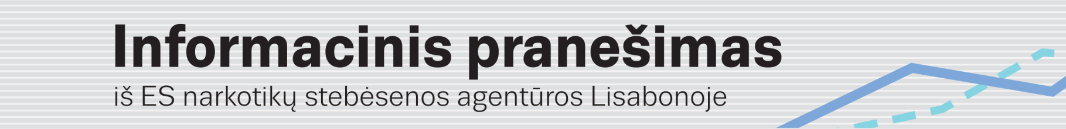
NAUJAUSIA EMCDDA METINĖ TENDENCIJŲ ATASKAITA
Europos narkotikų ir narkomanijos stebėsenos centras rengiasi paskelbti 2014 m. Europos narkotikų vartojimo paplitimo ataskaitą
(2014 04 24, LISABONA) Europos narkotikų ir narkomanijos stebėsenos centras (EMCDDA) gegužės 27 d. pristatys savo metinę su narkotikais susijusios padėties Europoje apžvalgą daugiakalbiame įvairialypės informacijos rinkinyje, kuriame daugiausia dėmesio bus skiriama šiandieniniam greitai kintančiam narkotikų reiškiniui.
Svarbiausias rinkinio leidinys – 2014 m. Europos narkotikų vartojimo paplitimo ataskaita. Tendencijos ir pokyčiai (parengta 23 kalbomis, pateikiama spausdintinė ir internetinė versija). Ataskaitoje apibendrinamos naujausios tendencijos 28 ES valstybėse narėse, Turkijoje ir Norvegijoje. Šioje aukščiausio lygio analizėje nagrinėjama narkotikų pasiūla, narkotikų vartojimas ir su narkotikais susijusios problemos, o taip pat su sveikatos priežiūra ir socialiniais aspektais susijusių problemų sprendimo priemonės ir kovos su narkotikais strategijos.
Kartu su ataskaita internete bus pateikiamos interaktyvios analizės Perspektyvos narkotikų srityje (Perspectives on drugs/PODs), kuriose išsamiau nagrinėjami šeši aktualūs klausimai (įskaitant kanapių rinkas Europoje ir internetu teikiamą priklausomybės nuo narkotikų vartojimo gydymą). Į informacijos rinkinį taip pat bus įtrauktas Europos narkotikų vartojimo paplitimo ataskaita. Duomenys ir statistika (European Drug Report: Data and statistics) ir šalių apžvalgos (Country overviews) kuriose pateikiami nacionaliniai duomenys ir analizės.
Planšetiniam kompiuteriui skirta versija, įskaitant interaktyvius žemėlapius ir diagramas, bus pateikiama anglų kalba. Taip pat bus siūloma susipažinti su garso ir vaizdo medžiaga.
Daugiau informacijos pateikiama www.emcdda.europa.eu/edr2014
- Paskelbimo data: 2014 m. gegužės 27 d., antradienis.
- Laikas: 10.00 val. Vakarų Europos (Lisabonos) laiku (11.00 val. Vidurio Europos laiku).
- Spaudos konferencijos vieta: EMCDDA, Cais do Sodré, 1249-289, Lisabona.
- Interviu: ataskaitos paskelbimo dieną Lisabonoje EMCDDA atstovai bus pasirengę atsakyti į žurnalistų klausimus. Visoje Europoje į klausimus, susijusius su konkrečia šalimi, atsakys „Reitox“ nacionalinių informacijos biurų darbuotojai (išsami informacija apie interviu pateikiama spustelėjus pirmiau pateiktą nuorodą).
- Socialinės medijos priemonės: twitter.com/emcdda, www.facebook.com/emcdda
- Prenumeruokite mūsų RSS naujienas www.emcdda.europa.eu/rss

